由恐惧心到同情心……

屈穎妍 [有理儿有面](javascript:void(0);)

**有理儿有面**

微信号 youli-youmian

功能介绍 你说是不是

2019-11-25[原文](https://mp.weixin.qq.com/s?__biz=Mzg3MjEyMTYyNg==&mid=2247485821&idx=2&sn=7caf486969cb8e235f9bd8d1292f5b36&chksm=cef55d08f982d41eb2cb20d09820d92b5d7c68821dc86f902a3a93a1b5dbf329fddcca3ecea5&scene=27#wechat_redirect&cpage=88)

收录于话题

**本文作者：香港作家 屈穎妍   微博账号：屈穎妍002**

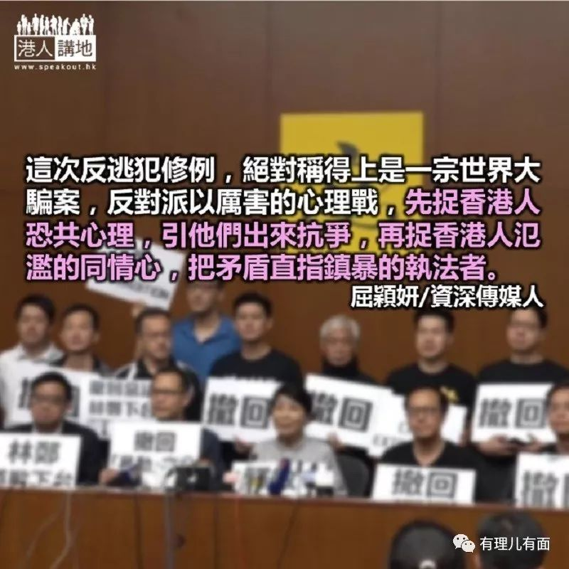

从前不明白，那些模特儿骗案、电话骗案为什么骗极都有市场？今日终于知道了，不是骗徒骗术高明，而是他们捉心理的能力高超。

这次反逃犯修例，绝对称得上是一宗世界大骗案，反对派以厉害的心理战，先捉香港人恐共心理，引他们出来抗争，再捉香港人泛滥的同情心，把矛盾直指镇暴的执法者。

分析他们早期的文宣，以靠吓为主；至近期渲染的，主要是「警察的暴」和「孩子的惨」，旨在激起民愤，让怒火掩盖理智。

骗徒用剪辑过的黑衣人逃窜受伤片段，配以警察大头近距离追捕主观镜，然后得出「警察残暴」的结论。前因后果都给隐去，甚至愈来愈多杜撰故事。

最近，因为汽油弹事实太难圆谎，于是骗徒转移视线，一窝蜂在讲催泪烟与二恶英，这几天甚至有流言传出，叫大家别吃水果，尤其日本来的贵价水果如巨峰提子、香印提子，因为油麻地果栏跟理工战场太接近，水果都受催泪烟污染，吃后会患癌及生畸胎。心理战，又回到了恐惧心。

有警察学校的教官说： 「我们所有学警都要进行催泪烟训练，就是走进遍布催泪气体的密室战斗，几十年，教了那么多学生，吸入那么多催泪烟，如果真若他们所言，我死了九世。」

我不是生化专家，我只知道全世界防暴警察都会用催泪烟，却从没听闻有人中过什么二恶英毒，反对派愈是加大力度转移话题，就是因为他们的所作所为太难掩饰。

你们说催泪烟祸害大，大得过淋完电油把人活生生烧了？大得过兜头一块砖头把人活生生掟死？大得过中了镪水弹、汽油弹的后患？还有数之不尽的集体伤害你不讲？却不断责难警察的催泪弹让我们不敢吃水果？你们一把火烧掉小市民几十辆搵食车，害得他们快要连吃都没得吃了，你还跟我讲催泪烟累你没得吃日本水果？能侦破骗案通常是因为被骗得多，于是大家就会明白为什么中计的都是入世未深的年轻人及活在象牙塔的学者及专业人士。骗徒，无处不在，战胜他们，靠的只有经验和智慧。

### 精选留言

用户设置不下载评论